Московские спасатели в третий раз проводят обследование столичных водоёмов

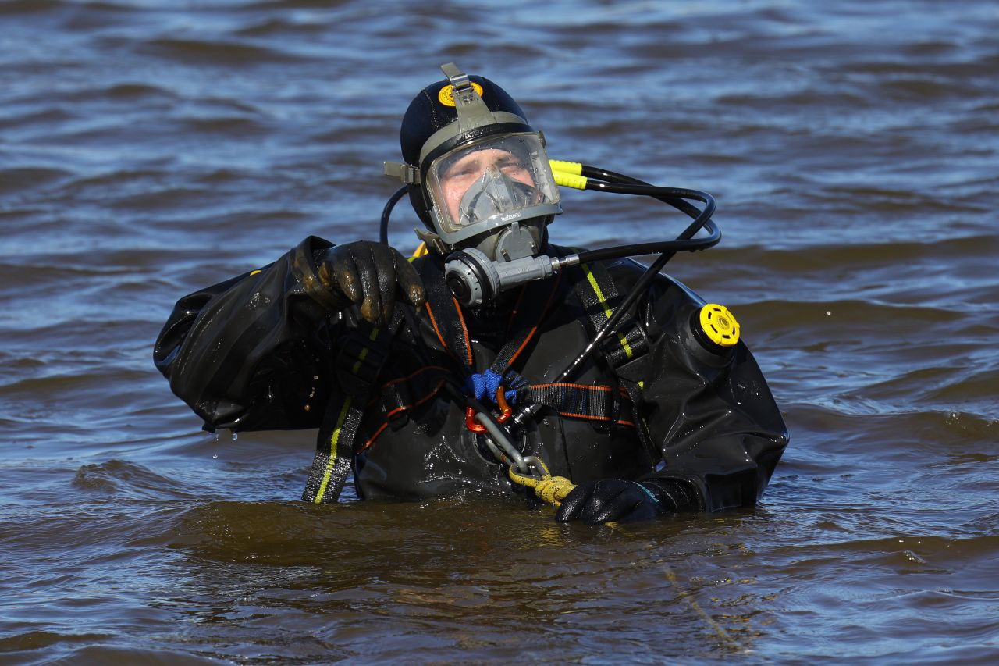

Обследование городских водоёмов в зонах отдыха с купанием проводится ежегодно, в несколько этапов.

В апреле выполняются работы по обследованию дна и выявлению бытового и природного мусора на дне акваторий рек и внутренних водоёмов, также проходит осмотр береговых линий.

В мае специалисты Московской городской поисково-спасательной службы на водных объектах совместно с работниками организаций, отвечающих за надлежащее состояние зон отдыха, проводят очистку водоёмов.

Ещё одно водолазное обследование дна проходит в середине купального сезона, в июле.

Главная цель этих мероприятий — обеспечение безопасности жителей и гостей столицы во время отдыха на городских водоемах.

Безопасность на воде круглый год обеспечивают более 500 сотрудников городской поисково-спасательной службы на водных объектах.

В столице работают 25 поисково-спасательных станций и одна пожарно-спасательная станция, под их контролем находится вся акватория Москвы-реки и внутренние водоёмы.